附表1
基隆市安樂國民小學113學年度學校辦理校長及教師公開授課
共同備課紀錄表

教學時間：2025/1/7 第5節 教學班級：101班 教學領域：雙語生活 教學單元：Unit 5 Sounds
教 學 者：陳丹淇 Ms. Tan 觀 察 者：王之柔 Tr. Lorie 觀察前會談時間：2025/1/3 第7節
- 教材內容：
聽! 甚麼聲音? Sound Books & G1 Life Curriculum ebook Unit 5, p.102-107

- 學習目標：
1. Ss learn to identify different sounds.
2. Ss can answer to the question “Which sound do you like?” e.g. I like A’s sound. /
I like B’s sound. (pointing to picture)

- 學生經驗：
Ss have learned about this topic from their homeroom teacher’s Life Curriculum classes.

- 學習活動：

- Tuning in: Guess the sounds from the sound books.
- Content & Language Teaching: Introduction of new sounds on p.104-108.
- Review Activity: Compete in teams to guess the new sounds.
- Speaking Practice: Which sound do you like?

- 學習評量方式：
Q & A, Team Competition, Speaking Practice

- 觀察的工具和觀察焦點：
Lesson observation sheet and Ss’ learning outcome during the team activities and speaking practice.

- 回饋會談時間和地點：2025/1/10 第7節 @ Bilingual Classroom

授課教師簽名： 觀課教師簽名：
附表2
基隆市安樂國民小學113學年度學校辦理校長及教師公開授課
觀課紀錄表

教學班級 | 1 年 1 班 |  | 觀察時間 | 113年 1 月 7 日 第 5 節
教學領域 | 雙語生活 |  |  | 教學單元 | Unit 5 Sounds
教 學 者 | 陳丹淇 Ms. Tan |  |  | 觀 察 者 | 王之柔 Tr. Lorie
層面 | 檢核項目 | 檢核重點 |  |  | 優  良 | 普  通 | 可改進 | 未呈現
教師  教學 | 1.清楚呈現教材內容 | 1-1 有組織條理呈現教材內容 |  |  | ˇ
 |  | 1-2 清楚講解重要概念、原則或技能 |  |  | ˇ
 |  | 1-3 提供學生適當的實作或練習 |  |  | ˇ
 |  | 1-4 設計引發學生思考與討論的教學情境 |  |  | ˇ
 |  | 1-5 適時歸納學習重點 |  |  | ˇ
 | 2.運用有效教學技巧 | 2-1 引起並維持學生學習動機 |  |  | ˇ
 |  | 2-2 善於變化教學活動或教學方法 |  |  | ˇ
 |  | 2-3 教學活動融入學習策略的指導 |  |  | ˇ
 |  | 2-4 教學活動轉換與銜接能順暢進行 |  |  | ˇ
 |  | 2-5 有效掌握時間分配和教學節奏 |  |  |  | ˇ
 |  | 2-6 使用有助於學生學習的教學媒材 |  |  | ˇ
 | 3.應用良好溝通技巧 | 3-1 口語清晰、音量適中 |  |  | ˇ
 |  | 3-2 運用肢體語言，增進師生互動 |  |  | ˇ
 |  | 3-3 教室走動或眼神能關照多數學生 |  |  | ˇ
 | 4.運用學習評量評估學習成效 | 4-1 教學過程中，適時檢視學生學習情形 |  |  | ˇ
 |  | 4-2 學生學習成果達成預期學習目標 |  |  | ˇ
班級  經營 | 5.維持良好的班級秩序以促進學習 | 5-1維持良好的班級秩序 |  |  | ˇ
 |  | 5-2適時增強學生的良好表現 |  |  | ˇ
 |  | 5-3妥善處理學生不當行為或偶發狀況 |  |  |  | ˇ
 | 6.營造積極的班級氣氛 | 6-1引導學生專注於學習 |  |  | ˇ
 |  | 6-2布置或安排有助學生學習的環境 |  |  | ˇ
 |  | 6-3展現熱忱的教學態度 |  |  | ˇ

授課教師簽名： 觀課教師簽名：

附表3
基隆市安樂國民小學113學年度學校辦理校長及教師公開授課
教學自我省思檢核表
授課教師姓名：陳丹淇 Ms. Tan 教學班級：101班 教學領域：雙語生活
教學單元名稱：Unit 5 Sounds

序號 | 檢核項目 | 優良 | 普通 | 可改進 | 未呈現
1 | 清楚呈現教材內容 |  | □ | □ | □
2 | 運用有效教學技巧 |  | □ | □ | □
3 | 應用良好溝通技巧 | □ |  | □ | □
4 | 運用學習評量評估學習成效 |  | □ | □ | □
5 | 維持良好的班級秩序以促進學習 | □ |  | □ | □
6 | 營造積極的班級氣氛 |  | □ | □ | □
7 | 其他： | □ | □ | □ | □

◎教學省思：

Pros:
- Tuning in was very engaging as the sound books caught the WC’s attention immediately, and was very direct and appropriate to introduce lesson review on “Sounds”.
- Active participation was observed as Ss really enjoyed the games and activities planned for them throughout the entire lesson.
- Lesson objectives were met, and happy that Ss got themselves immersed in an English listening and speaking class atmosphere, despite them answering mostly in Chinese (first graders).

Cons:
- Ss had to interchange between classes, so around ten minutes of lesson time was compromised, resulting in insufficient time to complete the last activity “Which sound do you like?” (continued one more round during the second consecutive period)
- Ss got a little over the board whilst taking part in the games and activities, it was difficult to carry out the activities and take care of discipline at the same time, as time was tight. Most of the Ss also didn’t repeat the words when asked to do so.

Overall, I loved the positive learning class atmosphere that day, as Ss effectively used their sense of hearing (listening to the sounds) and sense of sight (looking at the visual aids flashcards, PPT) to try their best to answer the questions, to learn and to complete all the tasks involved. It was truly a student-centered kind of lesson which makes everything worthwhile.

授課教師簽名： 觀課教師簽名：

附表4
基隆市安樂國民小學113學年度學校辦理校長及教師公開授課
議課紀錄表
教學時間：2025/1/7 第5節 教學班級：101班 教學領域：雙語生活 教學單元：Unit 5 Sounds
教 學 者：陳丹淇 Ms. Tan 觀 察 者：王之柔 Tr. Lorie 觀察後會談時間：2025/1/10 第7節
一、教學者教學優點與特色：
- 連結日常經驗：複習校園內常聽到的聲音，幫助學生將所學與實際生活情境連結，增加學習的實用性與趣味性。
- 多感官參與：讓學生閉眼猜聲音，提升他們的聽力專注力，同時加入遊戲與競賽（搶答圖卡），激發學生的參與動機，也符合低年級孩子好動的特性。
- 使用有聲書引起興趣：以動物和樂器的有聲書作為導入，不僅吸引孩子的注意力，也能讓他們在自然、輕鬆的氛圍中學習，減少壓力。

二、教學者教學待調整或改變之處：

- 可以多多留意特殊學生的突發狀況。
- 可以將有聲書內容延伸至更多學習活動。

三、對教學者之具體成長建議：

整堂課不僅有系統地涵蓋了聽力與口說，還加入遊戲化的學習方式，讓學生在玩樂中自然學習，學生參與度極高，展現了教師對於學習活動設計的巧思與用心，看的出來學生很喜歡這堂課。觀課中發現有聲書的使用時間僅約五分鐘，這讓如此精彩的教材未能充分發揮其潛力，建議可以將有聲書內容延伸至更多學習活動，可以再加入一些簡單的肢體動作或律動，進一步鞏固學生對單字或句型的記憶。

授課教師簽名： 觀課教師簽名：

附表5
基隆市安樂國民小學113學年度學校辦理校長及教師公開授課
成果紀錄表

觀察前會談
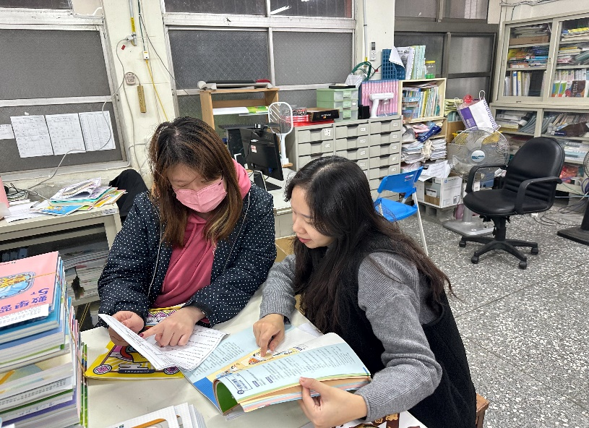  照片 | 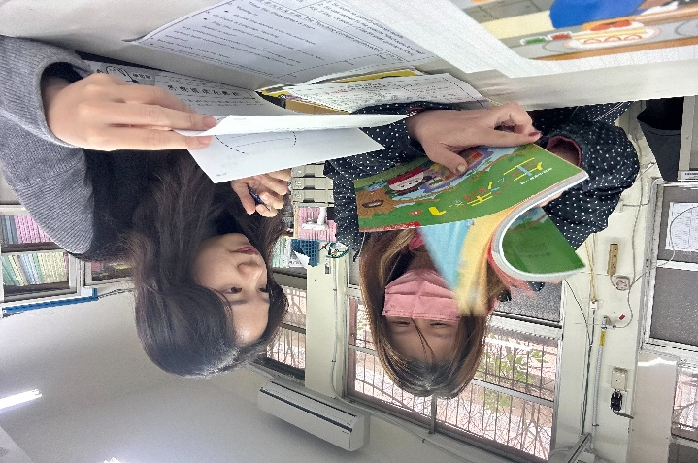  照片
說明：Lesson Plan Discussion | 說明：Life Curriculum Book reference
教學觀察
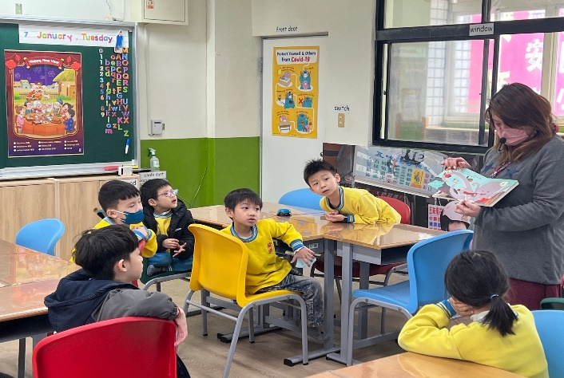  照片 | 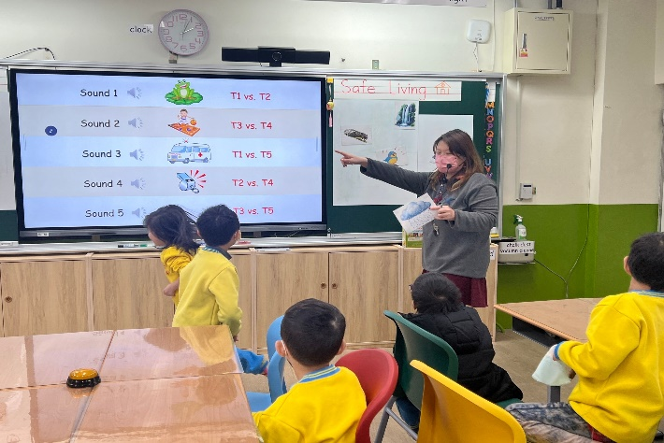  照片
說明：Tuning in (Sound books) | 說明：Team Activity (Guess the Sounds)
觀察後會談
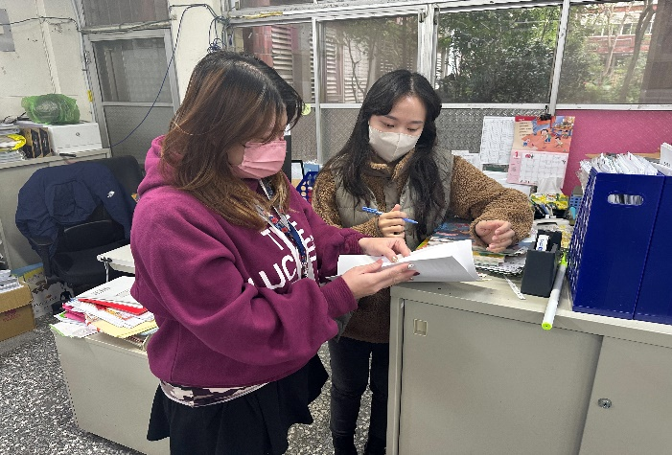  照片 | 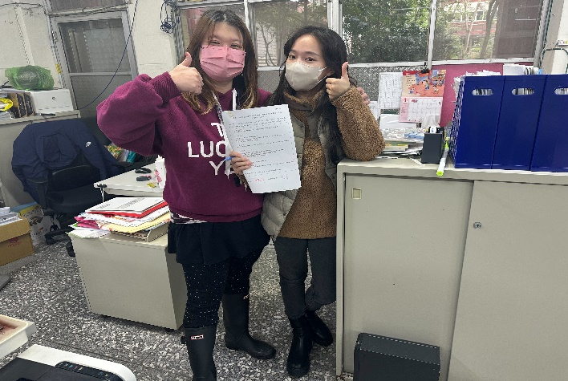  照片
說明：Providing Feedback | 說明：Mission accomplished!

